CORVETTE (50036)

MATRICE DE LA LAMPE | Jaune (B+) | Rouge | 31-2024
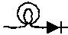

LISTE DE FUSIBLES

 | CARTE DU PILOTE D’ALIMENTATION
 | F101 |  |  | Général + 50 V c.c. (nageoire gauche) |  |  | 3A, 250 V, SB
 | F102 |  |  | Général + 50 V c.c. (nageoire droite) |  |  | 3A, 250 V, SB
 | F103 |  |  | Solénoïdes no 25 à no 28 |  |  | 3A, 250 V, SB
 | F104 |  |  | Solénoïdes no 9 à no 16 |  |  | 3A, 250 V, SB
 | F105 |  |  | Solénoïdes #1 à #8 |  |  | 3A, 250 V, SB
 | F106 |  |  | G.I. #5 Blanc-Violet |  |  | 5A, 250 V, SB
 | F107 |  |  | G.I. #4 Blanc-Vert |  |  | 5A, 250 V, SB
 | F108 |  |  | G.I. #3 Blanc-Jaune |  |  | 5A, 250 V, SB
 | F109 |  |  | G.I. #2 Blanc-Orange |  |  | 5A, 250 V, SB
 | F110 |  |  | G.I. #1 Blanc-Brun |  |  | 5A, 250 V, SB
 | F111 |  |  | Flasher secondaire |  |  | 5A, 250 V, SB
 | F112 |  |  | Solénoïde secondaire |  |  | 7A, 250 V, SB
 | F113 |  |  | Logique + 5 V |  |  | 5A, 250 V, SB
 | F114 |  |  | Matrice de la lampe +18 V |  |  | 8A, 32V, N.B.
 | F115 |  |  | Matrice de la lampe +12 V |  |  | 3/4A, 250 V, FB
 | F116 |  |  | +12 V secondaire |  |  | 3A, 250 V, SB
 | Carte audio
 | F501 |  |  | -25 V |  |  | 3A, 250 V, SB
 | F502 |  |  | +25 V |  |  | 3A, 250 V, SB
 | Carte du contrôleur Dot Matrix
 | F601 |  |  | +62 V |  |  | 3/8A, 250 V, FB
 | F602 |  |  | -113V et-125V |  |  | 3/8A, 250 V, FB
 | FILTRE DE LIGNE
 | Foreign |  |  |  |  |  | 5A, 250 V, SB
 | Régime intérieur |  |  |  |  |  | 8A, 250 V, SB

Fliptronic II |  |  | Carte audio |  |  |  | Matrice des points
Contrôleur |  |  |  |  |  |  | Carte du contrôleur
Conseil | F902 | F901
 | F904 | F903 | F501 |  |  |  |  | F602
 | F904 | F903 | F502 |  |  |  |  | F601
 | F116 |  |  |  |  |  |  | F111
 | F116 |  |  |  |  |  |  | F112
 |  |  | F101 | F102 | F103 | F104 | F105 | F112
 |  |  |  |  |  |  |  | F113
 |  |  | F115 |  |  |  |  | F114
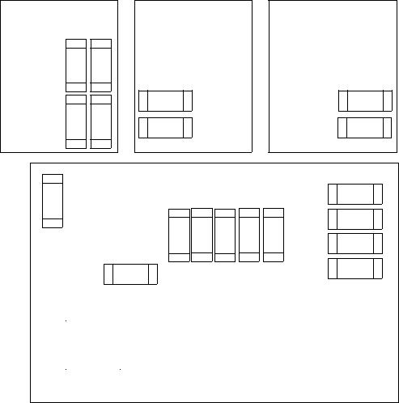

 | F108 |  |  |  |  | Carte de commande d’alimentation
 | F107 |  |  | F109
 | F106 |  |  | F110

Carte du contrôleur Fliptronic II
F901 | Nageoire supérieure droite |  | 3A, 250 V, SB
F902 | Nageoire supérieure gauche |  | 3A, 250 V, SB
F903 | Nageoire inférieure droite |  | 3A, 250 V, SB
F904 | Nageoire inférieure gauche |  | 3A, 250 V, SB

Colonne | 1 | 2 | 3 | 4 | 5 | 6 | 7 | 8
 | Jaune- | Jaune- | Jaune- | Jaune- | Jaune- | Jaune- | Jaune- | Jaune-
 | Brown | Rouge | Orange | Noir | Vert | Bleu | Violet | Gris
 | J137-1 | J137-2 | J137-3 | J137-4 | J137-5 | J137-6 | J137-7 | J137-9
Rangée | Q98 | Q97 | Q96 | Q95 | Q94 | Q93 | Q92 | Q91
1
Rouge- | À gauche | Boucle intérieure | Extérieur gauche | Corvette | Corvette | Extérieur gauche | Ristourne | D’accord
Brown | Rollover | Flèche | Boucle | 6 | 9 | Queue | Flèche | Arbre
J133-1 |  |  | Flèche |  |  |  |  | Rouge
Q90 | 11 | 21 | 31 | 41 | 51 | 61 | 71 | 81
2
Rouge- | Milieu | Fuelie | Lite | Corvette | Corvette | Intérieur gauche | À gauche | À gauche
Noir | Rollover |  | Serrure | 3 | 8 | Queue | Retour | Arbre
J133-2 |  |  |  |  |  |  | Lane | Rouge
Q89 | 12 | 22 | 32 | 42 | 52 | 62 | 72 | 82
3
Rouge- | D’accord | Nitrous | Admissibilité | Corvette | Fosse | Catch | D’accord | Arbre
Orange | Rollover |  |  | 1 | Stop | Moi | Retour | Bas
J133-4 |  |  |  |  |  |  | Lane | Jaune
Q88 | 13 | 23 | 33 | 43 | 53 | 63 | 73 | 83
4
Rouge- | Skid Pad | Boucle intérieure | Grand | Corvette | Corvette | Intérieur droit | D’accord | Arbre
Jaune | Flèche | Flèche | Bloc | 2 | 7 | Queue | Out | Haut
J133-5 Q87 |  |  |  |  |  |  | Lane | Jaune
 | 14 | 24 | 34 | 44 | 54 | 64 | 74 | 84
5
Rouge- | Sticky | Droit externe | ZR-1 | Corvette | Corvette | Droit externe | Millions | D’accord
Vert | Pneus | Boucle | Ramp | 4 | 5 | Queue | Standup | Arbre
J133-6 |  | Flèche |  |  |  |  |  | Vert
Q86 | 15 | 25 | 35 | 45 | 55 | 65 | 75 | 85
6
Rouge- | Skid Pad | Z07 | 6 Vitesse | À gauche | Pit Stop | D’accord | Côté | À gauche
Bleu | Jackpot | Suspension | Transmission | Standup | Flèche | Standup | Pipe | Arbre
J133-7 |  |  |  | 3 |  | Flèche | 1 | Vert
Q85 | 16 | 26 | 36 | 46 | 56 | 66 | 76 | 86
7
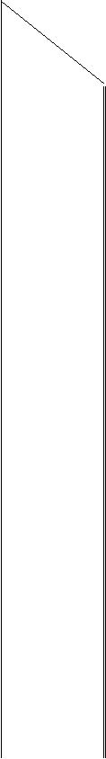

TABLE SOLÉNOÏDE/CLIGNOTANT

 |  |  |  |  |  |  |  |  |  | Conduire | Numéro de pièce du solénoïde
Sol | Fonction | Solenoid | Connexions de tension |  |  | Conduire | Connexions d’entraînement |  |  | Fil | Flashlamp Type
Non. |  | Type | Terrain de jeu | Dorsale | Cabinet | Xistor | Terrain de jeu | Insert | Cabinet | Couleur | Terrain de jeu | Insert
01 | Éjection par creux | Puissance élevée | J107-2 |  |  | Q82 | J130-1 |  |  | VIO-BRN | AE-26-1500
02 | Porte à bas régime ZR-1 | Puissance élevée | J107-2 |  |  | Q80 | J130-2 |  |  | VIO-RED | SM1-28-900-DC
03 | Ristourne | Puissance élevée | J107-2 |  |  | Q78 | J130-4 |  |  | VIO-ORG | AE-23-800
04 | Pit Stop Popper | Puissance élevée | J107-2 |  |  | Q76 | J130-5 |  |  | VIO-YEL | AE-23-800
05 | ZR-1 Porte de révision vers le haut | Puissance élevée | J107-2 |  |  | Q64 | J130-6 |  |  | VIO-GRN | SM1-335-4000-DC
06 | Non utilisé | Puissance élevée | J107-2 |  |  | Q66 | J130-7 |  |  | VIO-BLU
07 | Knocker | Puissance élevée |  | J107-2 |  | Q68 |  | J130-8 |  | VIO-BLK |  | AE-23-800
08 | Lancement de la route 66 | Puissance élevée | J107-2 |  |  | Q70 | J130-9 |  |  | VIO-GRY | AE-23-800
09 | Fronde gauche | Faible puissance | J107-3 |  |  | Q58 | J127-1 |  |  | BRN-BLK | AE-26-1200
10 | Lance-pierre droit | Faible puissance | J107-3 |  |  | Q56 | J127-3 |  |  | BRN-RED | AE-26-1200
11 | Pare-chocs à jet gauche | Faible puissance | J107-3 |  |  | Q54 | J127-4 |  |  | BRN-ORG | AE-26-1200
12 | Pare-chocs à jet inférieur | Faible puissance | J107-3 |  |  | Q52 | J127-5 |  |  | BRN-YEL | AE-26-1200
13 | Pare-chocs à jet droit | Faible puissance | J107-3 |  |  | Q50 | J127-6 |  |  | BRN-GRN | AE-26-1200
14 | Non utilisé | Faible puissance | J107-3 |  |  | Q48 | J127-7 |  |  | BRN-BLU
15 | Verrouillage ZR-1 | Faible puissance | J107-3 |  |  | Q46 | J127-8 |  |  | BRN-VIO | AE-30-2000
16 | Loop Gate | Faible puissance | J107-3 |  |  | Q44 | J127-9 |  |  | BRN-GRY | A-14406
17 | Direction de la course | Flasher | J107-6 |  |  | Q42 | J126-1 |  |  | BLK-BRN | A-19159
18 | Activation de la course gauche | Flasher | J107-6 |  |  | Q40 | J126-2 |  |  | BLK-RED | 14-8015
19 | Activation de la course droite | Flasher | J107-6 |  |  | Q38 | J126-3 |  |  | BLK-ORG | 14-8018
20 | Dixième Corvette | Flasher |  | J106-5 |  | Q36 |  | J125-5 |  | BLK-YEL |  | #906
21 | Pare-chocs à réaction | Flasher | J107-6 |  |  | Q28 | J126-5 |  |  | BLU-GRN | #89
22 | Rampes de droite | Flasher | J107-6 | J106-5 |  | Q30 | J126-6 | J125-7 |  | BLU-BLK | #89 | #906
23 | Nageoire supérieure gauche | Flasher | J107-6 | J106-5 |  | Q34 | J126-7 | J125-8 |  | BLU-VIO | #89 | #906
24 | Catch Me | Flasher | J107-6 | J106-5 |  | Q32 | J126-8 | J125-9 |  | BLU-GRY | #89 | #906
25 | ZR-1 Ramp | Objectif général | J107-6 | J106-5 |  | Q26 | J122-1 | J124-1 |  | BLU-BRN | #906 | #906
26 | ZR-1 Underside | Objectif général | J107-6 | J106-5 |  | Q24 | J122-2 | J124-2 |  | BLU-RED | #89 | #906
27 | Panneau arrière droit | Objectif général | J107-6 | J106-5 |  | Q22 | J122-3 | J124-3 |  | BLU-ORG | #906 | #906
28 | Right Standup | Objectif général | J107-6 | J106-5 |  | Q20 | J122-4 | J124-5 |  | BLU-YEL | #906 | #906
33 | Puissance de dérivation | Puissance élevée | J907-6,7 |  |  | T2 | J902-6 |  |  | YEL-VIO | A-15943-1
34 | Mise en attente du dérouleur | Faible puissance | J907-6,7 |  |  | Q7 | J902-4 |  |  | ORG-VIO | A-15943-1

 |  |  | Connexions de tension |  |  | Conduire | Connexions d’entraînement |  |  | Conduire | Bulb Type
Éclairage général |  |  | Terrain de jeu | Insert Cabinet |  | Xistor | Terrain de jeu | Insert Cabinet |  | Fil | Terrain de jeu | Insert
01 | En haut à gauche | G.I. | J121-1 |  |  | Q18 | J121-7 |  |  | WHT-BRN | #44
02 | En haut à droite | G.I. | J121-2 |  |  | Q10 | J121-8 |  |  | WHT-ORG | #44
03 | En bas à gauche | G.I. | J121-3 | J120-3 |  | Q14 | J121-9 | J120-9 |  | WHT-YEL | #44 | #555
04 | En bas à droite | G.I. | J121-4 | J120-5 |  | Q16 | J121-10 | J120-10 |  | WHT-GRN | #44 | #555
05 | Titre de la plateforme dorsale | G.I. |  | J120-6 |  | Q12 |  | J120-11 |  | WHT-VIO |  | #555

 |  |  | Tension du champ de jeu |  | Transistors d’entraînement | Playfield Drive | Couleurs des fils d’entraînement |  | Antenne | Antenne
Circuits Flipper |  |  | Connexion |  | PowerHold | Connexions | Pouvoir | Attente | Partie no. | Couleurs
29 | NAGEOIRE INFÉRIEURE DROITE | Pouvoir | J907-1 (RED-GRN) |  | T4 | J902-13 | YEL-GRN |  | FL-11629 | BLEU
30 | NAGEOIRE INFÉRIEURE DROITE | Attente | J907-1 (RED-GRN) |  | Q11 | J902-11 |  | ORG-GRN | FL-11629 | BLEU
31 | NAGEOIRE INFÉRIEURE GAUCHE | Pouvoir | J907-4 (RED-BLU) |  | T3 | J902-9 | YEL-BLU |  | FL-11629 | BLEU
32 | NAGEOIRE INFÉRIEURE GAUCHE | Attente | J907-4 (RED-BLU) |  | Q9 | J902-7 |  | ORG-BLU | FL-11629 | BLEU
33 | DIVERTER | Pouvoir | J907-6 | (RED-VIO) | T2 | J902-6 | YEL-VIO |  | A-15943-1
34 | DIVERTER | Attente | J907-6 | (RED-VIO | Q7 | J902-4 |  | ORG-VIO | A-15943-1
35 | NAGEOIRE SUPÉRIEURE GAUCHE | Pouvoir | J907-8 | (RED-GRY) | T1 | J902-3 | YEL-GRY |  | FL-11630 | ROUGE
36 | NAGEOIRE SUPÉRIEURE GAUCHE | Attente | J907-8 | (RED-GRY) | Q5 | J920-1 |  | ORG-GRY | FL-11630 | ROUGE
J1xx | = Carte de commande d’alimentation | J9xx = Carte Fliptronic II

 | Rouge- |  |  | Route 66 |  |  | Grand | Bonjour | À gauche | Spinner |  | Lite |  | Côté | Buy-In |  |  | www.inkochnito.nl
 | Violet |  |  | Flèche |  | Freins |  | Cams | Standup | Flèche |  | Ristourne |  | Pipe | Bouton |  |  | www.inkochnito.nl
 | J133-8 |  |  |  |  |  |  |  | 2 |  |  |  | 2 |  |  |  |  | www.inkochnito.nl
 | Q84 |  |  | 17 |  | 27 |  | 37 | 47 | 57 |  |  | 67 |  | 77 |  | 87 | www.inkochnito.nl
 | 8 |  |  |  |  |  |  |  |  |  |  |  |  |  |  |  |  | www.inkochnito.nl
 | Rouge- |  |  | Race |  | Super |  | ZR-1 | À gauche | Conduire |  | Commencer |  | Côté | Commencer |  |  | www.inkochnito.nl
 | Gris |  |  | Aujourd’hui |  | Chargeur |  | Ramp | Standup | Encore une fois |  | Défi |  | Pipe | Bouton |  |  | www.inkochnito.nl
 | J133-9 |  |  |  |  |  |  | Flèche | 1 |  |  |  | 3 |  |  |  |  | www.inkochnito.nl
 | Q83 |  |  | 18 |  | 28 |  | 38 | 48 | 58 |  |  | 68 |  | 78 |  | 88 | www.inkochnito.nl
 | J1XX = Carte du pilote d’alimentation
 | MATRICE DE CHANGEMENT |  |  |  |  |  |  |  |  |  |  |  |  | Blanc |  |  |  |  | Vert
 |  |  |  |  | Colonne |  | 1 | 2 | 3 | 4 |  | 5 |  | 6 | 7 |  |  | 8
 | DÉDIÉ |  |  |  |  |  | Vert- | Vert- | Vert- | Vert- |  | Vert- |  | Vert- | Vert- |  | Vert- |  | FLIPPER
 | GROUNDED |  |  |  |  |  | Brown | Rouge | Orange | Jaune |  | Noir |  | Bleu | Violet |  | Gris |  | GROUNDED
 | COMMUTATEURS |  |  |  |  |  | J207-1 | J207-2 | J207-3 | J207-4 |  | J207-5 |  | J207-6 | J207-7 |  | J207-9 |  | COMMUTATEURS
 |  |  |  |  | Rangée |  | U20-18 | U20-17 | U20-16 | U20-15 |  | U20-14 |  | U20-13 | U20-12 |  | U20-11
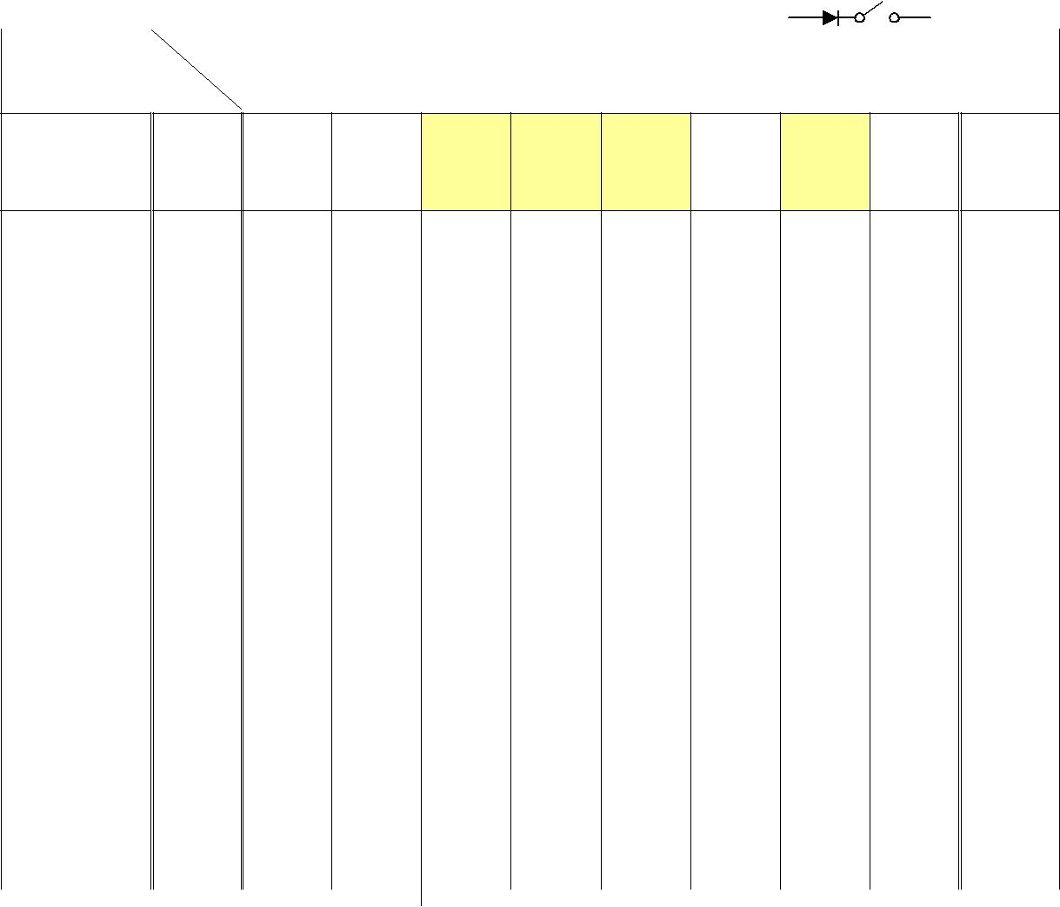
Brun orangé | 1 |  |  |  |  |  |  |  |  | Noir-vert
J205-1 | Blanc- | À gauche | Slam | Auge | ZR-1 | À gauche | À gauche | ZR-1 | Millions | J906-1
PIÈCE DE MONNAIE GAUCHE | Brown | Out | Tilt | Balle | Bas | Race | Slingshot | Plein | Standup | En bas à droite
CHUTE | J209-1 | Lane |  | 1 | Entrée | Commencer |  | À gauche |  | Flipper E.O.S.
U17-5 | U18-11
D1 |  | 11 | 21 | 31 | 41 | 51 | 61 | 71 | 81 | F1

Orange-Red |  |  | 2 |  |  |  |  |  |  |  |  |  |  |  | Noir-violet
J205-2 |  |  | Blanc- | D’accord | Pièce de monnaie |  | Auge | ZR-1 |  | D’accord | D’accord | ZR-1 | Dérapage |  | J905-1
PIÈCE CENTRALE |  |  | Rouge | Out | Porte |  | Balle | Haut |  | Race | Slingshot | Plein | Pad |  | En bas à droite
CHUTE |  |  | J209-2 | Lane | Fermé |  | 2 | Entrée |  | Commencer |  | D’accord | Standup |  | Flipper Opto
U17-7 |  |  | U18-9
 |  | D2 |  | 12 | 22 |  | 32 | 42 |  | 52 | 62 | 72 | 82 |  | F2
Orange-Noir |  |  | 3 |  |  |  |  |  |  |  |  |  |  |  | Noir-bleu
J205-3 |  |  | Blanc- | Commencer | Acheter |  | Auge | Dérapage |  | Non | À gauche | Non | Ristourne |  | J906-3
PIÈCE DE MONNAIE DE DROITE |  |  | Orange | Bouton | Dans |  | Balle | Pad |  | Utilisé | Jet | Utilisé | Activer |  | En bas à gauche
CHUTE |  |  | J209-3 |  | Bouton |  | 3 | Entrée |  |  | Pare-chocs |  | Standup |  | Flipper E.O.S.
U17-11 |  |  | U18-5
 |  | D3 |  | 13 | 23 |  | 33 | 43 | 53 |  | 63 | 73 | 83 |  | F3
Orange-jaune |  |  | 4 |  |  |  |  |  |  |  |  |  |  |  | Noir-gris
J205-4 |  |  | Blanc- | Plumb | Toujours |  | Auge | Dérapage |  | Non | Bas | Non | D’accord |  | J905-2
4E PIÈCE |  |  | Jaune | Bob | Fermé |  | Balle | Pad |  | Utilisé | Jet | Utilisé | Rubber |  | En bas à gauche
CHUTE |  |  | J209-4 | Tilt |  |  | 4 | Quitter |  |  | Pare-chocs |  |  |  | Flipper Opto
U17-9 |  |  | U18-7
 |  | D4 |  | 14 | 24 |  | 34 | 44 | 54 |  | 64 | 74 | 84 |  | F4
Orange-vert |  |  | 5 |  |  |  |  |  |  |  |  |  |  |  | Noir-violet
J205-6 |  |  | Blanc- | Plunger | Premier |  | Route 66 | Route 66 |  | À gauche | D’accord | ZR-1 | Non |  | J906-4
Normal | Test |  | Vert |  | Équipement |  | Entrée | Quitter |  | Race | Jet | Quitter | Utilisé |  | En haut à droite
Fonction | Fonction |  | J209-5 |  | (facultatif) |  |  |  |  | Encodeur | Pare-chocs |  |  |  | Flipper E.O.S.
Srv Crdts | Évasion |  | U19-11
 |  | D5 |  | 15 | 25 |  | 35 | 45 |  | 55 | 65 | 75 | 85 |  | F5
Orange-Blue |  |  | 6 |  |  |  |  |  |  |  |  |  |  |  | Noir-jaune
J205-7 |  |  | Blanc- | À gauche | Deuxièmement |  | Fosse | À gauche |  | D’accord | Voies supérieures | ZR-1 | Jet |  | J905-3
Normal |  | Test | Bleu | Retour | Équipement |  | Stop | Standup |  | Race | À gauche | Serrure | Rubber |  | En haut à droite
Fonction |  | Fonction | J209-7 | Lane | (facultatif) |  | Popper | 3 |  | Encodeur | Rollover | Boule 1 |  |  | Flipper Opto
Volume Dn |  | Down | U19-9
 |  | D6 |  | 16 | 26 |  | 36 | 46 |  | 56 | 66 | 76 | 86 |  | F6
Orange-Violet |  |  | 7 |  |  |  |  |  |  |  |  |  |  |  | Noir-gris
J205-8 |  |  | Blanc- | D’accord | Troisième |  | Auge | À gauche |  | Route 66 | Voies supérieures | ZR-1 | À gauche |  | J906-5
Normal |  | Test | Violet | Retour | Équipement |  | Éjecter | Standup |  | Kickout | Milieu | Serrure | Externe |  | En haut à gauche
Fonction |  | Fonction | J209-8 | Lane | (facultatif) |  |  | 2 |  |  | Rollover | Boule 2 | Boucle |  | Flipper E.O.S.
Augmentation du volume |  | Plus | U19-5
 |  | D7 |  | 17 | 27 |  | 37 | 47 | 57 |  | 67 | 77 | 87 |  | F7
Orange-Grey |  |  | 8 |  |  |  |  |  |  |  |  |  |  |  | Noir-bleu
J205-9 |  |  | Blanc- | Spinner | Quatrième |  | Inner | À gauche |  | Dérapage | Voies supérieures | ZR-1 | D’accord |  | J905-5
Normal |  | Test | Gris |  | Équipement |  | Boucle | Standup |  | Route 66 | D’accord | Serrure | Externe |  | En haut à gauche
Fonction |  | Fonction | J209-9 |  | (facultatif) |  | Entrée | 1 |  | Quitter | Rollover | Boule 3 | Boucle |  | Flipper Opto
Commencer le test |  | Entrer | U19-7
 |  | D8 |  | 18 | 28 |  | 38 | 48 | 58 |  | 68 | 78 | 88 |  | F8
J2XX = carte UC; J9XX = Carte Fliptronic II |  |  |  |  |  |  | = OPTO, TYPIQUEMENT FERMÉ

